نحوه انجام امور مربوط به تسهیلات بانک ملت

قسمت اول : ثبت نام توسط کارگزار

برای ثبت نام و استفاده از تسهیلات ملت در ابتدا لازم است با استفاده از منوی ثبتنام ، زیر منوی ثبت نام مقدماتی مراحل ثبت نام انجام پذیرد :
ابتدا بازه زمانی خود را انتخاب ، سپس ظرفیت درخواستی خود را تعیین و در انتها دکمه جستجو را بفشارید. لیست کاروانها نمایش داده میشود :

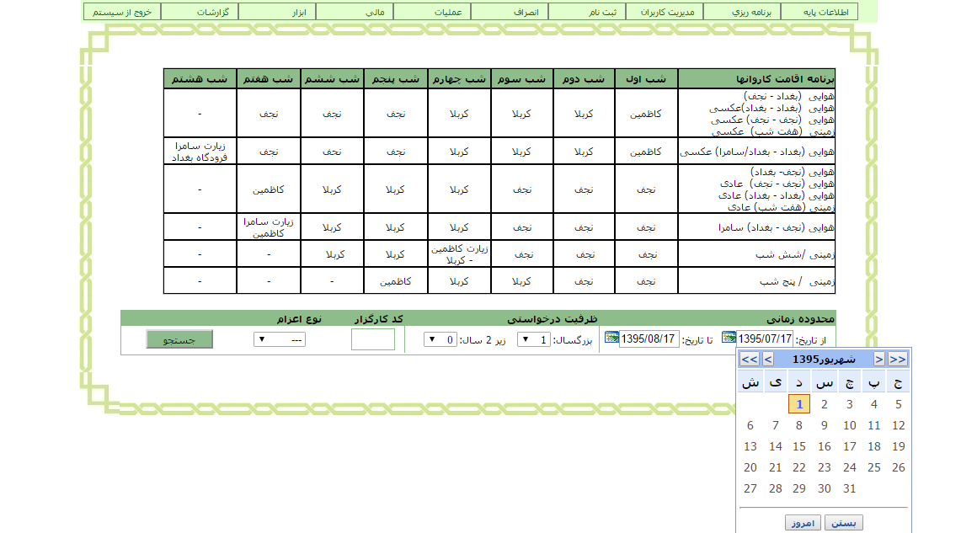

سپس کاروان مورد نظر خود را انتخاب نمایید :

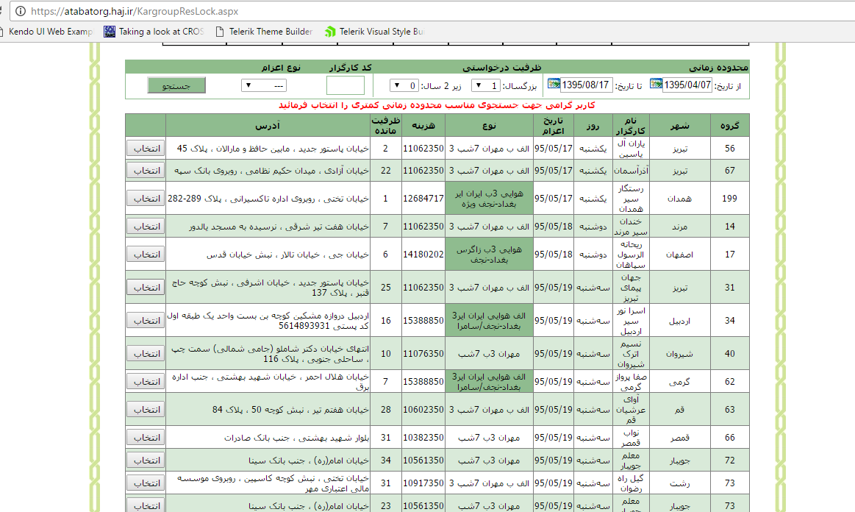

کد ملی ، نام ، نام خانوادگی ، نام پدر ، تاریخ تولد و تلفن همراه خود را وارد نموده سپس تیک تسهیلات را بزنید. در این صورت تکس باکس مربوط به تسهیلات فعال شده و میتوانید شماره فیش عمره مربوطه را وارد نمایید. در انتها ثبت را بفشارید. بر اساس ظرفیت درخواستی در صفحه قبل امکان ثبت نام همان تعداد افراد را دارید.

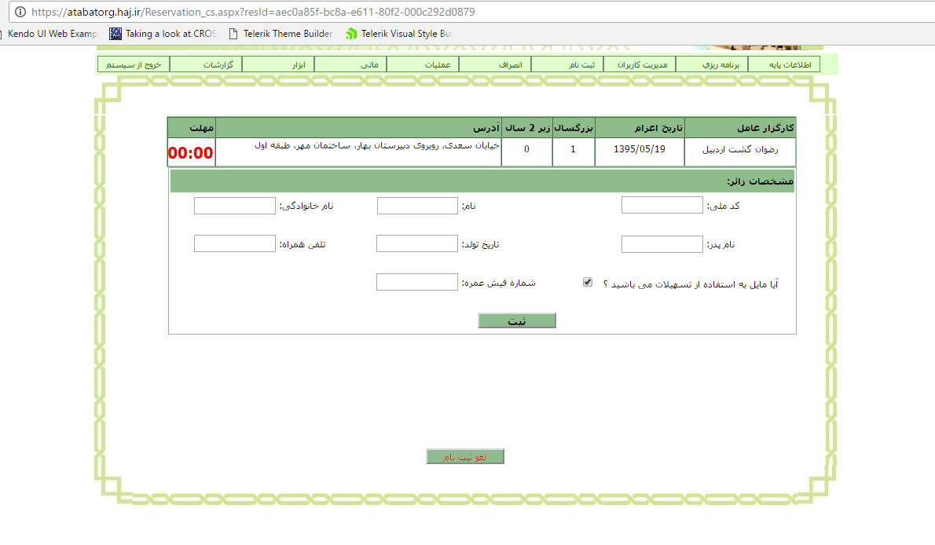

سپس تایید و چاپ فیش را انتخاب نمایید.

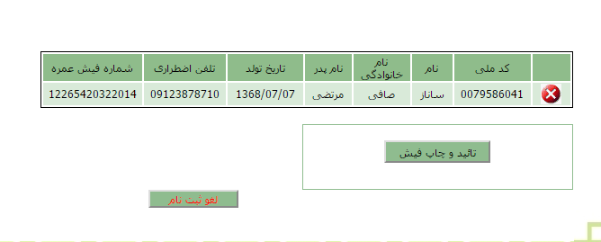

با فشردن دکمه چاپ وارد صفحه زیر میشوید. فیش های مربوط به تسهیلات ملت از طریق دکمه دریافت فیش تسهیلات بانک ملت قابل دسترس خواهد بود :

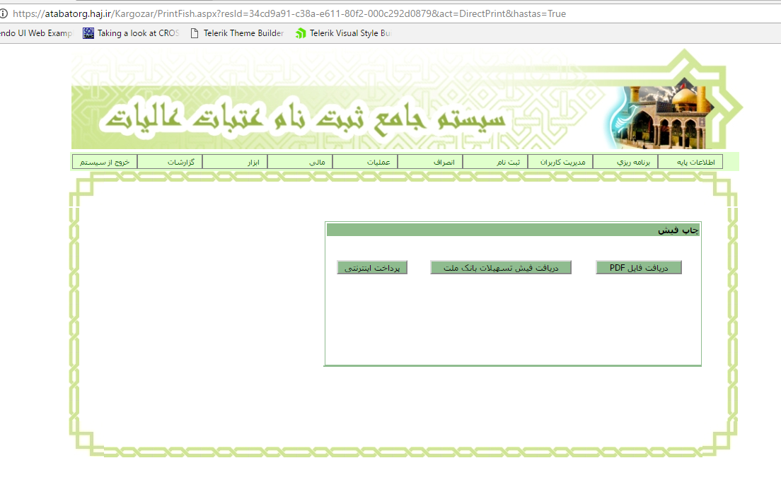

پس از دریافت فیش واریز هزینه سفر ، زایر به بانک مراجعه نموده و پس از طی مراحل اداری اخذ تسهیلات، وجه سفر را می پردازد.

